Програма USAID з аграрного і сільського розвитку (АГРО) | Національна асоціація сільськогосподарських  дорадчих служб України
Анонс мітапу №5
Овочівництво: Кращі агропрактики
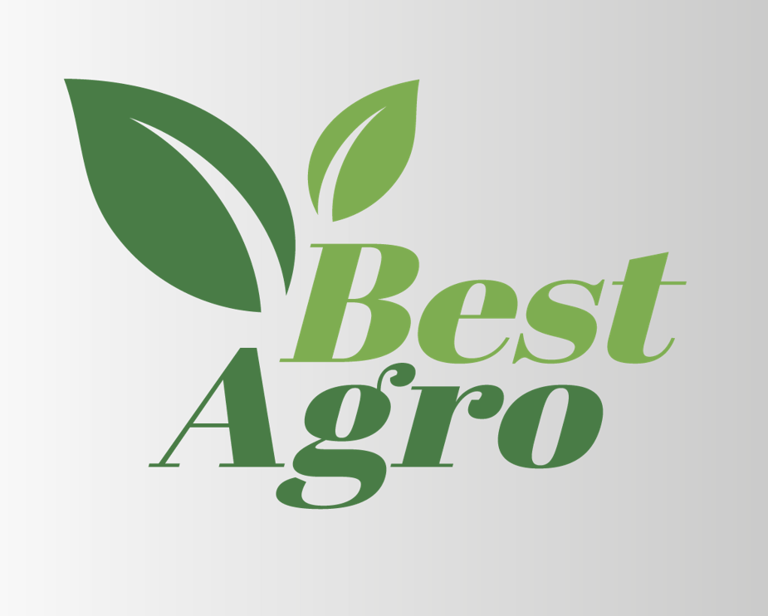 | Ресурсний онлайн центр  «Кращі АГРО практики для ММСП» BestAgro
Шановні пані та панове,
Національна асоціація сільськогосподарських дорадчих служб України (НАСДСУ) в рамках реалізації проекту «Кращі агропрактики для мікро-, малих та середніх сільськогосподарських підприємств (ММСП)» продовжує серію неформальних онлайн зустрічей (мітапів) з кращих практик у плодоовочевому секторі, секторі тваринництва, аквакультури, птахівництва (окрім курей), кондитерської та крафтової продукції.
Запрошуємо вас взяти участь у черговому онлайн мітапі за темою «Овочівництво: Кращі агропрактики», який відбудеться 11 січня 2022 року о 10 годині онлайн (ZOOM-платформа).
Валентина Денисенко – фермерка із Харківщини, разом із сестрою Тетяною Черниковою заснували фермерське господарство «Green for you», що спеціалізується на вирощуванні мікрозелені в теплицях стелажним способом. Валентина розповість про досвід створення та розвитку власної справи. Поділиться секретами запровадження кращих, ефективних практик на виробництві. Бо вже через декілька місяців запускається цех переробки продукції, яку вирощують на фермі, і вони готові до співпраці з іншими виробниками. Сестри, крім основної справи свого життя, реалізовують інші, обравши для себе не просту, але важливу та благородну місію. Для цього вони заснували Громадську організацію "Грін-Ландія" задля популяризації здорового способу життя через соціальне підприємництво з вирощування мікрогріну. Вже декілька років дівчата в проєкті «Паростки майбутнього" навчають дітей з синдромом Дауна вирощувати зелень, привчають до правильного харчування, змінюють харчові звички, займаються соціалізацією дітей. А також, в рамках проекту «Агенція творчих ідей» за підтримки Центру гендерної культури, допомагають жінкам перетворити улюблену справу в додатковий дохід. А також поділяться планами щодо створення Демо-ферми для людей, які хочуть познайомитися з сучасними агро-технологіями, а також реабілітаційний дитячий центр для людей з інвалідністю.
Олександр Балюра – фермер із Дніпровщини, активно розвиває власне господарство та допомагає малим та середнім фермерським господарствам на Львівщині успішно розвиватися. Поділиться досвідом створення, розвитку та успішної діяльності господарства сімейного типу, що спеціалізується на вирощуванні овочів та інших культур. Розповість про перешкоди, які виникали в процесі становлення виробництва та як вирішували непрості задачі. Розкриє секрети щодо застосування кращих, ефективних практик, які запровадили на підприємстві. А також, поділиться планами в подальшій роботі, оскільки пан Олександр плідно працює над розвитком кооперації, створенням ефективної моделі бізнесу для малих сімейних ферм. Розробляє модель продажу вирощеної продукції в селах.
Інна Пащенко – громадська діячка (голова ГО "Агенція регіонального розвитку Сіверського регіону України"), засновниця Сумського обласного пермакультурного центру на базі ДПТНЗ "Конотопський аграрний професійний ліцей", співзасновниця стартапу "Сімейні плодоовочеві господарства", власниця декількох земельних ділянок, на яких вона господарює за пермакультурними принципами, поділиться досвідом та відпрацьованими ефективними пермакультурними практиками вирощування плодоовочевої продукції, а також розповість про новий стартап та перспективи появи в українських фермерських господарствах новітньої автоматизованої теплонезалежної теплиці, яка працює тільки на відновлюваних джерелах енергії (від сонця, вітру та землі).
До участі у мітапі запрошуються фермери, представники центральних та місцевих органів виконавчої влади та місцевого самоврядування, аграрних професійних організацій/асоціацій, закладів аграрної науки та освіти, дорадчих служб та аграрних консалтингових компаній, проектів міжнародної технічної допомоги, ЗМІ.
Долучайтеся!!! Буде цікаво та корисно!)
Проект реалізується Національною асоціацією сільськогосподарських дорадчих служб України (НАСДСУ) за підтримки Програма USAID з аграрного і сільського розвитку (АГРО).
Посилання для реєстрації:
https://forms.gle/rFK8vTXM5Cn673ez9
Посилання для підключення буде надіслано зареєстрованим учасникам.

Програма
Час | Назва заходу
09:45-10:00 | Підключення до ZOOM-платформи
10.00–10.10 | Вітальне слово.  - Іван Паньків, Президент Національної асоціації сільськогосподарських, дорадчих служб України (НАСДСУ).  - Ірина Барзо, керівник проекту «Кращі агро практики для ММСП», модератор заходу.
10.10 - 11.40 | Презентація кращих агропрактик в овочівництві. Запитання-відповіді.  - Валентина Денисенко, співвласниця фермерського господарства «Green for you» з Харківщини – 30хвилин  - Олександр Балюра, фермер з Дніпропетровщини – 30 хвилин  - Інна Пащенко, громадська діячка та власниця ОСГ на Сумщини – 30 хвилин
11.40 – 12.00 | Підсумки.

Якщо Ви використовуєте у своєму виробництві новітні технології, ноу-хау, розробки, та бажаєте поділитися своїми знаннями з іншими фермерами, або бажаєте перейняти успішний досвід від інших фермерів, заповніть, будь-ласка, онлайн анкету за посиланням:
https://forms.gle/LKFNQZXs8PRoL9rC6

Більше інформації про цей захід, анонси та інші події, які відбуваються в рамках проекту «Кращі агропрактики для ММСП» BestAgro, можна знайти на інтернет-ресурсах проекту.
FACEBOOK: https://www.facebook.com/bestagroua
YOUTUBE: КАНАЛ BestAgro
TELEGRAM: https://t.me/bestagro_ua
INSTAGRAM: https://www.instagram.com/bestagroua/?utm_medium=copy_link
WEB: https://dorada.org.ua

З повагою,
Команда
проекту «Кращі АГРО практики для ММСП» BestAgro
Ірина Барзо, керівник проекту, +380672301199
Олена Протченко, координатор проекту, +380677603089

Діяльність стала можливою завдяки підтримці американського народу, наданій через Агентство США з міжнародного розвитку (USAID) у рамках Програми USAID з аграрного і сільського розвитку (АГРО), яка виконується компанією Chemonics International. Докладніше про Програму USAID з аграрного і сільського розвитку (АГРО): https://www.facebook.com/usaid.agro/.

Всеукраїнська громадська організація «Національна асоціація сільськогосподарських дорадчих служб України» (НАСДСУ), - об'єднання сільськогосподарських дорадників та дорадчих служб, діяльність яких регулюється законом «Про сільськогосподарську дорадчу діяльність». НАСДСУ та її члени - регіональні дорадчі служби: активно збирають, просувають та пропагують використання сучасних технологій управління та виробництва на рівні ММСП, застосовуючи реалістичні та оптимізовані під конкретні групи методи впливу з метою досягнення максимально позитивного ефекту; впроваджують низку Проектів, пов’язаних із застосуванням сучасних підходів до агровиробництва на рівні ММСП та активно просувають і пропагують такі методи як у мережі Інтернет, так і завдяки демо-показам. Докладніше про НАСДСУ: https://www.dorada.org.ua.

